

**موضوع :**

**حاکمیت فناوری اطلاعات**

**تهیه کننده : حمید شمس اشراق**

**کارشناس ارشد مدیریت فناوری اطلاعات**

**گرایش سیستم های اطلاعاتی پیشرفته**

فهرست

فصل اول : کلیات حاکمیت فناوری اطلاعات 3

مقدمه 3

حاکمیت 4

حاکمیت سازمانی (Corporate Governance) 5

تفاوت حاکمیت و مدیریت 5

تعریف حاکمیت فناوری اطلاعات 6

اهداف حاکمیت در فناوری اطلاعات 6

هدف حاکمیت در فناوری اطلاعات : هدف همراستاسازی اهداف فناوری اطلاعات با کل سازمان. 7

حاکمیت فناوری اطلاعات به بیان دیگر 7

تفاوت حاکمیت فناوری اطلاعات و مدیریت خدمات فناوری اطلاعات 7

فصل دوم : چارچوب COBIT5 8

بلوغ چارچوب COBIT 9

کلیاتی از چارچوب COBIT 9

دلایل استفاده از استاندارد COBIT 10

ویژگی‌های استاندارد COBIT 10

حوزه های تمرکزی راهبری در COBIT5 11

اهداف کنترل برای اطلاعات و فن آوری‌های مرتبط COBIT 12

تفاوت COBIT و ITIL 13

اصول COBIT5 13

فصل سوم : دستاوردهای حاکمیت فناوری اطلاعات 19

دستاوردهای حاکمیت فناوری اطلاعات 19

# فصل اول : کلیات حاکمیت فناوری اطلاعات

# مقدمه

امروزه فناوری اطلاعات به عنوان یک دارایی مهم سازمانی از جایگاه استراتژیک برخوردار شده است با حرکت از عصر صنعتی به عصر اطلاعات، ارزش اطلاعات استراتژیک و نقش مدیریت اطلاعات به وظیفه مهم در تمام سطوح سازمانی مبدل گردیده است. فناوری اطلاعات که ابزار و فناوری‌های لازم برای مدیریت اطلاعات و همچنین جنبه‌های انسانی، فرهنگی و رفتاری مرتبط با این منبع را شامل می‌شود تغییر نقش داده است. زمانی فناوری اطلاعات برای سازمان بار هزینه ای داشت و یا به صورت یک الزام و پاسخ به فشارهای محیطی و نیازهای بازار شناخته می شد، پس از تحول در نگاه هزینه ای و دارایی به فناوری اطلاعات، نگاه به سمت خدمت دهنده بودن این دارایی در سازمان رفت و کاربرد هایی که فناوری اطلاعات می توانست در سازمان داشته باشد بر کارایی اثربخشی و عملکرد سازمانی تاثیر گذار باشد، مورد توجه قرار گرفت. اما امروزه فناوری اطلاعات نقش راهبردی دارد و به عنوان شریک استراتژیک برای کسب و کار شناخته می شود. لذا فناوری اطلاعات جدای از کسب و کار سازمان دانسته نمی‌شود در راستای رشد سازمانی مورد استفاده قرار می گیرد و رفع کننده مشکلات کسب و کار است.

بر همین اساس باید برای مدیریت کاربردها و کارکردهای فناوری اطلاعات در سازمان، نقش راهبردی در سطح عالی سازمان در نظر گرفته شود تا تمامی جزئیات لازم برای بهره مندی از فناوری اطلاعات را، بررسی، طراحی، تدوین، پیاده سازی، نظارت و ارزیابی کند. همچنین با تغییر نقش و جایگاه فناوری اطلاعات در سازمان نحوه مدیریت و اداره آن نیز متناسب با نقشه فعلی مورد بازبینی قرار گیرد. زمانی که نگرش درباره فناوری اطلاعات به عنوان عاملی هزینه زا باشد تمام تلاش مدیریت در راستای کاهش و کنترل این هزینه و محدود ساختن آن در سازمان است اما زمانی که فناوری اطلاعات شریک راهبردی کسب و کار در نظر گرفته شود باید در سطح کلان، برنامه ریزی، پیاده سازی و مدیریت گردد.

حاکمیت فناوری اطلاعات به معنای راهبری و هدایت فناوری اطلاعات در سازمان در سالیان اخیر در کشورهای توسعه یافته در حوزه فناوری اطلاعات مطرح شده و تجارب موفق بسیاری در این زمینه ثبت و در قالب استاندارد، چارچوب و یا راهنما ارائه شده است. مفهوم حاکمیت فناوری اطلاعات با مدیریت فناوری اطلاعات متفاوت می باشد. تمرکز حاکمیت فناوری اطلاعات در گرفتن تصمیمات استراتژیک و هدایت سازمانی فناوری اطلاعات بوده، اما تمرکز مدیریت فناوری اطلاعات بر روی انجام بهتر عملیات فناوری اطلاعات است. حاکمیت فناوری اطلاعات، تعيين مي‌کند که چه کسي در سازمان بايد در مورد فناوری اطلاعات تصميم‌گيري کند در حالي که  مديريت فناوری اطلاعات، فرآيند تصميم‌گيري و اجراي آن تصميمات است. حاکمیت فناوری اطلاعات در ابعاد بسیار گسترده تر بر انجام تقاضاهای حال و آینده و توجه بر محیط داخل و خارج از سازمان، تمرکز می کند.  درحالی که مدیریت فناوری اطلاعات در تصمیم گیری ها به محیط داخل و زمان حال توجه می کند. چارچوب حاکمیت سازمانی، تشویق به استفاده موثر از کل منابع سازمان می کند و هدف آن همتراز کردن منافع شخصی، سازمانی و اجتماعی و همچنین  تنظیم روابط بین هئیت مدیره سازمان، مدیریت، سهامداران و دیگر ذینفعان کلیدی است ولی نقش حاکمیت فناوری اطلاعات تعیین اختیارات تصمیم گیري بوده و چارچوبی براي تشویق نمودن به انجام رفتار مطلوب در استفاده از منابع فناوري اطلاعات در سازمان می باشد. طبق تعریف گارتنر حاکمیت فناوری اطلاعات عبارتست از فرایند هایی که باعث می شوند از موثر و کارا بودن به کارگیری فناوری اطلاعات برای توانمند سازی سازمان در راه رسیدن به اهدافش مطمئن شویم.

# حاکمیت

ریشه حاکمیت به فعل یونانی Kbernan به معنی راهبری و هدایت کردن می‌رسد که افلاطون آن را برای چگونگی طراحی نظام حکومتی به کار برده بود

حاکمیت عبارت است از وضع کردن، بکارگیری و اعمال قواعد در سطح زیر ملی، ملی، فراملی و جهانی میان افراد سازمان‌ها، شبکه‌ها و حکومت‌ها. بنابراین حاکمیت به مراتب فراتر از حکومت است. حاکمیت را از منظر اداره امور دولتی می‌توان ابرخط و مشی و اصول حاکم بر قواعد تصمیم گیری خواند. (کایر، 1386)

# حاکمیت سازمانی (Corporate Governance)

* حاكميت سازماني، از مهمترين بخشهايي است كه در هر سازماني وجود دارد. در واقع حاكميت سازماني، سيستمي است كه چگونگي رهبري و كنترل سازمان را بيان مي كند. Khanchel,2007
* تعریف انجمن حسابداران مدیریت رسمی (CIMA[1]) از حاکمیت سازمانی: حاکمیت سازمانی مجموعه‌ای از مسئولیت‌ها و روال‌های کاری، می‌باشد که توسط هیئت مدیره و مدیران اجرایی در جهت تحقق اهداف استراتژیک، ارائه شده است. اعمال فرآیندهای حاکمیتی در یک سازمان، باعث مشخص شدن اهداف قابل تحقق و افزایش سطح مدیریت ریسک در سازمان می‌شود.

# تفاوت حاکمیت و مدیریت

* در سازمان‌ها، حاکمیت جزء مسئولیت هیئت مدیره سازمان است که تحت رهبری فردی با عنوان رئیس هیئت مدیره فعالیت می‌کند. از سوی دیگر مدیریت جزو مسئولیت مدیر اجرایی است و تحت رهبری مدیر ارشد اجرایی اقدامات خود را انجام می‌دهد.
* 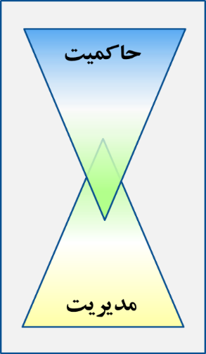حاکمیت تضمین می‌کند اهداف سازمانی از طریق نیازسنجی‌ها، بررسی انتظارات ذی نفعان، جهت گیری خط مشی‌ها، نظارت بر عملکرد، انطباق با قوانین و مقررات و پیشرفت نسبت به راهبردها و اهداف مورد توافق، قابل دست یابی هستند. در آن سو مدیریت فعالیت‌ها را در راستای مسیر تعیین شده توسط هیئت حاکم برای دست یابی به اهداف سازمانی طراحی، ایجاد، راه اندازی و نظارت می‌کند.
* حاکمیت به هر دو موضوع عملکرد و انطباق توجه دارد اما بیشتر به انطباق می‌پردازد. در حالی که مدیریت بلعکس به موضوع عملکرد علاقه دارد. عملکرد ناظر بر بهبود کارایی و اثربخشی و ارتقای بهره وری و سود نظام است اما انطباق پیروی از محدودیت‌هایی است که توسط قوانین درون یا برون سازمانی و یا سایر الزامات به سازمان تحمیل می‌شود.

# تعریف حاکمیت فناوری اطلاعات

تعریف حاکمیت IT در COBIT5 : حاکمیت IT به عنوان ساختاری از ارتباطات و فرآیندها در جهت هدایت و كنترل سازمان، به منظور دستیابي به اهداف سازمان، به وسیله افزایش ارزش در حین متوازن سازی ریسك در مقابل عایدی IT و فرآیندهایش تعریف ميشود.

تعریف حاکمیت IT در ITIL : "حاكميت فناوري اطلاعات چارچوبي جامع از ساختارها، فرآيندها و سازوكارهاي ارتباطي است. ساختارها در برگيرنده مسئوليت‌هايي مانند مديران اجرايي و فناوری اطلاعات هستند. فرآيند به تصميم گيري‌هاي استراتژيك و پايش كميته‌هاي مختلف اطلاق ميشود. ساز و كارهاي ارتباطي، شامل مشاركت كسب وكار و فناوري اطلاعات، گفتگوهاي استراتژيك و تسهيم يادگيري است".

در واقع حاكميت فناوري اطلاعات در سازمان به تعريف و نحوه انجام فعاليت‌هاي مرتبط با فناوري اطلاعات در سازمان نمي پردازد؛ بلكه به هدايت فناوري اطلاعات در سازمان اشاره مي‌كند.

# اهداف حاکمیت در فناوری اطلاعات

طبق نظر موسسه حاکمیت فناوری اطلاعات ITGI، حاکمیت فناوری اطلاعات 5 حوزه زیر را پوشش می‌دهد.

1. هم راستایی راهبردی: اهداف کسب و کار و اهداف فناوری اطلاعات با یکدیگر هم راستا می‌شوند.
2. خلق ارزش: سازمانی طراحی شود که کسب و کار بیشترین ارزش ممکن از فناوری اطلاعات را دریافت کند.
3. مدیریت منابع: حاکمیت فاوا چگونگی یافتن منابع و نحوه استفاده از منابع فناوری اطلاعات را مشخص می‌کند و بر آن نظارت دارد.
4. مدیریت مخاطرات: تلاش در جهت کاهش مخاطرات سرمایگذاری در فناوری اطلاعات، کاهش مخاطرات امنیت اطلاعات، پیروی از قوانین و مقررات و اختیارات قانونی و ممیزی فناوری اطلاعات
5. ارزیابی عملکرد: انجام ارزیابی‌ها در خصوص مطابقت با راهبرد سازمان.

# هدف حاکمیت در فناوری اطلاعات : هدف همراستاسازی اهداف فناوری اطلاعات با کل سازمان.

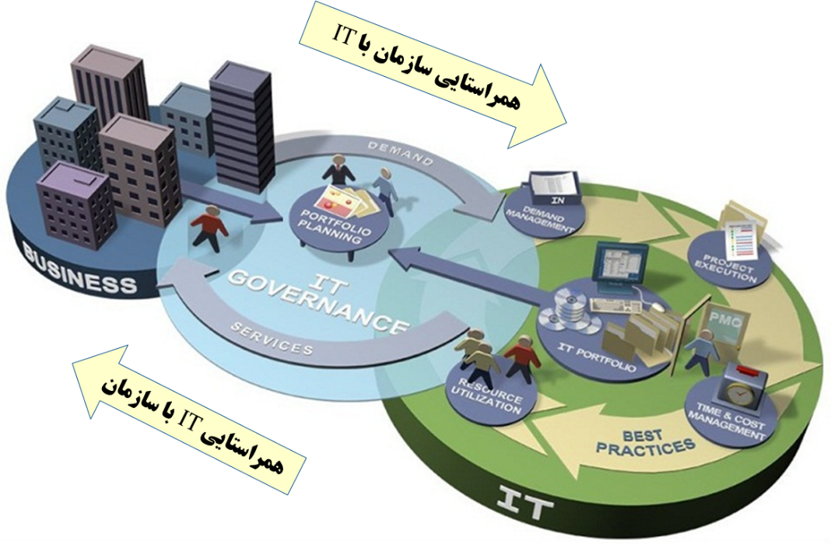

# حاکمیت فناوری اطلاعات به بیان دیگر

حاکمیت فناوری اطلاعات یعنی رویکرد مسئول ارشد سازمان به فناوری اطلاعات باشد، به عبارت دیگر از بین مسئولین و مدیران، افرادی که به حوزه فناوری اطلاعات بیشتر اعتقاد، تجربه، تبحر و برنامه دارند در راس سازمان‌ها قرار بگیرند.

# تفاوت حاکمیت فناوری اطلاعات و مدیریت خدمات فناوری اطلاعات

حاکمیت سازمانی فناوری اطلاعات EGIT[2] و مدیریت خدمات فناوری اطلاعاتITSM[3] دو مفهوم نزدیک به هم اما متفاوت هستند. تا قبل از دهه 90 مفهوم حاکمیت فناوری اطلاعات در بخش‌های فناوری اطلاعات تمرکز داشت، اما با گسترش خدمات فناوری اطلاعات، حاکمیت سازمانی فناوری اطلاعات مطرح شد.

# فصل دوم : چارچوب COBIT5

**یکی از نیازهای اساسی هر سازمان در رابطه با فناوری اطلاعات، در اختیار گرفتن و استفاده از چارچوب و روشی برای کنترل فناوری اطلاعات در آن سازمان است. از خصوصیات یک چارچوب کارا و مناسب برای حاکمیت و کنترل فناوری اطلاعات، سرویس دهی به انواع ذی نفعان داخلی و خارجی سازمان است.**

**امروزه چارچوبCOBIT در سراسر جهان توسط سازمان‌های مختلف مورد استفاده قرار می گیرد، این چاچوب دارای مؤلفه‌هایی با ارتباط درونی با یکدیگر است که نیازهای حاکمیت، مدیریت، کنترل و تضمین مخاطبان مختلف را برآورده می سازند.**

**تاریخچه COBIT**

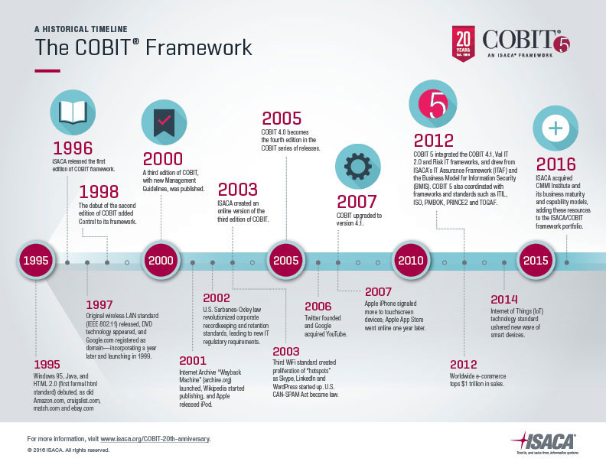

# بلوغ چارچوب COBIT

شکل زیر بلوغ چارچوب کوبیت را از نسخه 1 تا 5 نشان می دهد.

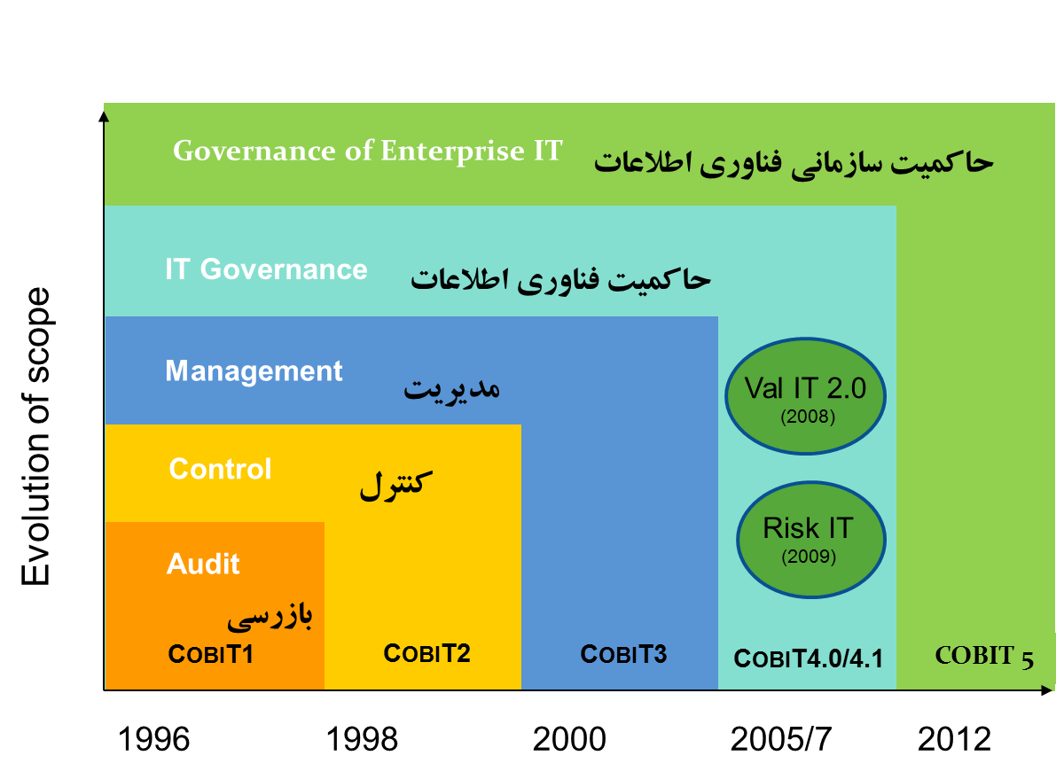

# کلیاتی از چارچوب COBIT

**COBIT یک مدل فرآیندي در پاسخ به نیازمندیهاي سازمان می باشد که تمامی فرآیندهاي قابل شناسایی در کارکرد فناوري اطلاعات را تشریح کرده و علاوه بر آن، یک مدل مرجع مشترك و قابل درك براي مدیران عملیاتی سازمان و مدیران فناوري اطلاعات فراهم می آورد.**

**COBIT از طریق ایجاد ارتباط بین اهداف سازمان و اهداف فناوري اطلاعات، فراهم آوري شاخص‌ها و مدل‌هاي بلوغ براي اندازه گیري میزان دستیابی به اهداف و شناسایی نقشها و مسئولیت‌هاي صاحبان فرایندهاي سازمانی و فناوري اطلاعات ویژگی " پیوند و ارتباط با الزامات و نیازمندي‌هاي سازمان" را تأمین می نماید.**

# دلایل استفاده از استاندارد COBIT

**1. به دلیل مشکلات تجربه شده در سازما نها؛**

**2. نیاز مدیران به نظارت بر منابع سازمان؛**

**3. با کنترل منابع فناوری اطلاعات، هزینه کل ارائه خدمات آن ممکن است کاهش یابد؛**

**4. ترس و نگرانی و عدم اطمینان مدیران را نسبت به برآورده نشدن هدف‌های تجاری کاهش خواهد داد؛**

**5. اطمینان یافتن از اینکه سازمان مطابق با قوانین قابل اجرا است؛**

**6. ایجاد و برقراری ارتباطات بهبود یافته بین مدیران، کاربران و ممیزان؛**

**7. ارائه چارچوبی برای شناسایی مخاطرات مرتبط با فناوری اطلاعات و ارزیابی و کنترل آ نها؛**

**8. ممیزی‌های یکپارچه و سراسری، خود را بهبود می دهد.**

# ویژگی‌های استاندارد COBIT

**ویژگی‌های اصلی COBIT که آن را به عنوان یک چارچوب برای حاکمیت فناوری اطلاعات مطرح میکنند، عبارتند از:**

1. **تمرکز روی کسب وکار: چارچوب COBIT نه تنها برای فراهم کنندگان سرویس‌های فناوری اطلاعات، کاربران و ممیزان، بلکه بیشتر برای مدیران و صاحبان کسب وکار طراحی شده است؛**
2. **فرایندگرا: این چارچوب برای پایش و مدیریت فعالیت‌های فناوری اطلاعات، یک مدل فرایندی مرجع و یک زبان قابل فهم را شامل 34 فرایند در قالب چهار حوزه برنام هریزی، پیاده سازی، اجرا و پایش برای تمامی کارکنان سازمان فراهم می کند؛**
3. **کنترل محور: این چارچوب با متعادل ساختن ریسک و هدایت و کنترل معیارها و شاخص‌ها، سازمان را در دستیابی به اهدافش یاری می رساند؛**
4. **قابل اندازه گیری: چارچوب COBIT با فراهم آوردن مدل‌های بلوغ، اهداف و معیارهای فرایندهای فناوری اطلاعات و اهداف فعالیت، به این امور رسیدگی می‌کند.**

# حوزه های تمرکزی راهبری در COBIT5

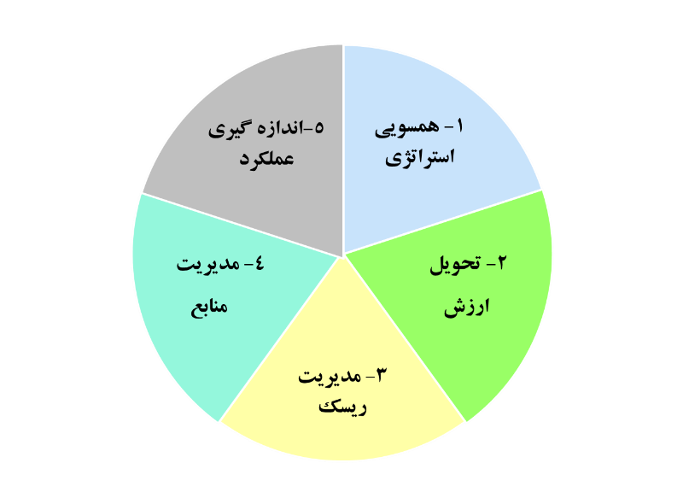چارچوب COBIT5، مبتنی بر اصول پنجگانه است که سازمان باید بر اساس آن خط و مشی ها، استانداردها، خصوص راهنما، فرآیندهای خود را ایجاد و ارزیابی کند. لذا شناسایی و رتبه بندی موانع حاکمیت فناوری اطلاعات در بانک انصار بر پایه این 5 اصل انام می شود.

1. **همسویی استراتژی :** همسویی راهبردی فناوری اطلاعات اطمینان حاصل می‌کند که خدمات و سرمایه‌گذاری‌های فناوری اطلاعات اهداف سازمان را که حاصل برنامه‌ریزی راهبردی کسب و کار است، همراهی و پشتیبانی می‌کند. همسویی فناوری اطلاعات وقتی اتفاق می‌افتد که مدیریت فناوری اطلاعات تخصیص منابع و اجرای پروژه‌های ‏فناوری اطلاعات را هماهنگ و در راستای برنامه‌های راهبردی سازمان انجام می‌دهد.
2. **تحویل ارزش :** واحد فناوری اطلاعات در سازمان زمانی می‌تواند ارزش کار خود را نشان دهد که پروژه‌های وعده داده شده در مقابل برنامه راهبردی سازمان را به موقع و در محدوده بودجه پیش‌بینی شده کامل کند، و انتظارات کاربر را برآورده نماید. برای ارائه ارزش، هزینه‌ها و سرمایه‌گذاری‌های فناوری اطلاعات و بازگشت سرمایه‌های صرف شده در این حوزه باید مدیریت و ارزیابی شود.
3. **مدیریت منابع : با افزایش سرمایه‌گذاری در فناوری اطلاعات مدیریت صحیح منابع فناوری اطلاعات اهمیت خاصی پیدا کرده است. منابع فناوری اطلاعات شامل کاربردها، اطلاعات، زیرساخت‌ها، و افراد است که در سال‌های اخیر ارتباطات با کاربران و تأمین‌کنندگان نیز به این فهرست افزوده شده است. مدیریت این منابع مستلزم انجام وظایف مختلفی مانند مدیریت دارایی‌ها (نگهداری و کنترل موجودی دارایی‌ها)، مدیریت پیکربندی، مدیریت مجوّز نرم‌افزارها، مدیریت مالی و قیمت تمام شده دارایی‌ها، مدیریت کارکنان، مدیریت پروژه‌هاو... می‌باشد.**
4. **مدیریت ریسک : با توجه به وابستگی زیاد سازمان‌ها به فناوری اطلاعات، ریسک‌های فناوری اطلاعات ریسک‌های سازمان خواهد بود. بنابراین مدیریت ریسک فناوری اطلاعات از اهمیت بالایی برخوردار است. فناوری اطلاعات ریسک‌های مختلفی مانند شکست پروژه‌ها، قطع خدمات، خرابکاری در اطلاعات و داده‌ها، تعریف ضعیف نیازها و محدوده پروژه‌ها، ریسک‌های امنیتی،... دارد. این ریسک‌ها می‌تواند به دوباره‌کاری‌های پرهزینه، افزایش زمان و هزینه، کاهش درآمد، مشتری ناراضی و عدم انطباق با قوانین و مقررات منجر بشود. تشخیص به موقع این ریسک‌ها، و کنترل و اقدام به موقع موجب کاهش این ریسک‌ها خواهد شد.**
5. **اندازه گیری عملکرد :** اندازه‌گیری عملکرد نشان می‌دهد واحد فناوری اطلاعات تا چه حد به  اهداف تعیین شده دست یافته است و موارد پایین‌تر از حد انتظار را تعیین می‌کند. اندازه‌گیری عملکرد، بهبود مداوم و مستمر سازمان را امکان‌پذیر می‌کند. برای دستیابی به اهداف، کسب و کار می‌بایست برای واحد فناوری اطلاعات برنامه مدیریت عملکرد تهیه کند. به منظور پشتیبانی از چشم‌انداز، ماموریت، اهداف و برنامه‌های سازمان، این برنامه باید شامل اهداف راهبردی، مالی، کیفی، عملیاتی و موثر بودن خدمات فناوری اطلاعات، ... باشد.

# اهداف کنترل برای اطلاعات و فن آوری‌های مرتبط COBIT

[4]COBIT به عنوان یک Beast practice ، چارچوبی برای توسعه، پیاده‌سازی، نظارت و بهبود حاکمیت فن‌آوری اطلاعات (IT) و شیوه مدیریتی است. چارچوب COBIT توسط موسسه حاکمیت فناوری اطلاعات (ITGI[5]) و انجمن ممیزی و کنترل سامانه‌های اطلاعاتی (ISACA[6]) منتشر شده است. هدف از این چارچوب ارائه یک زبان مشترک برای برقراری ارتباط مدیران کسب و کار با یکدیگر در رابطه با مقاصد، اهداف و نتایج بوده است.

# تفاوت COBIT و ITIL

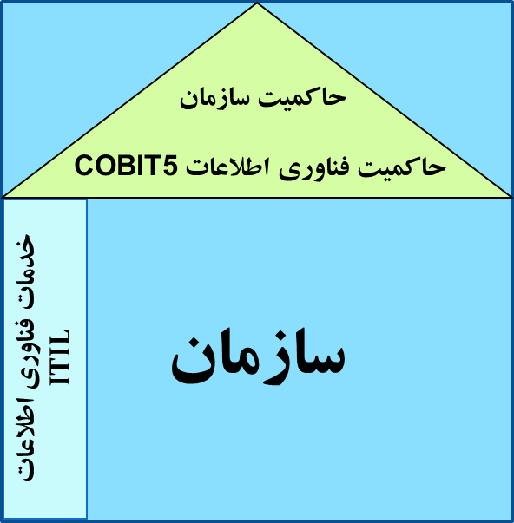 COBIT تا قبل از نسخه 5 بر بیشتر به مدیریت خدمات فناوری اطلاعات تمرکز داشت؛ اما در نسخه 5 تمرکز آن به حاکمیت فناوری اطلاعات بیشتر شد. همچنین چارچوب ITIL تمرکز خود را در حوزه مدیریت خدمات فناوری اطلاعات قرار داده است.

# اصول COBIT5

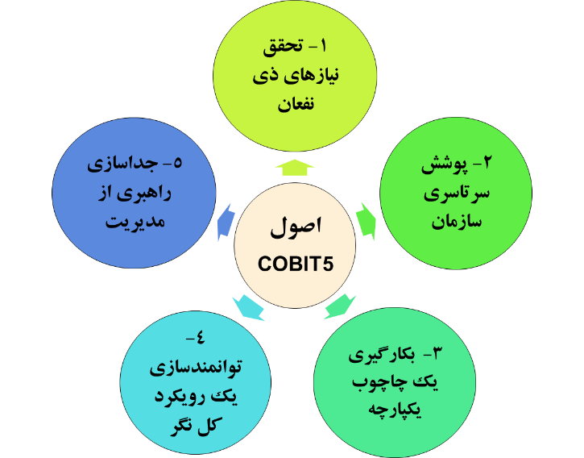

1. اصل یک : **تحقق نیازهای ذینفعان**

**سازمان‌ها برای خلق ارزش برای ذینفعان خود به وجود می آیند. این فرآیند گام مهمی در برنامه ریزی پروژه و مدیریت مخاطرات است. موفقیت در شناسایی و تحلیل ذی نفعان منتج به حداکثرسازی سود، بهینه سازی منابع، افزایش امنیت و حداقل سازی مخاطرات خواهد شد.**

**COBIT5 به سازمان‌ها کمک می کند تا از طریق برقراری توازن بین تحقق منافع و بهینه سازی ریسک‌ها و استفاده موثر از منابع، ارزش بهینه برای ذینفعان خلق کند. COBIT5 تمام فرایندها و توانمندسازهای لازم برای پشتیبانی از خلق ارزش کسب و کاری از طریق IT را فراهم می‌کند.**

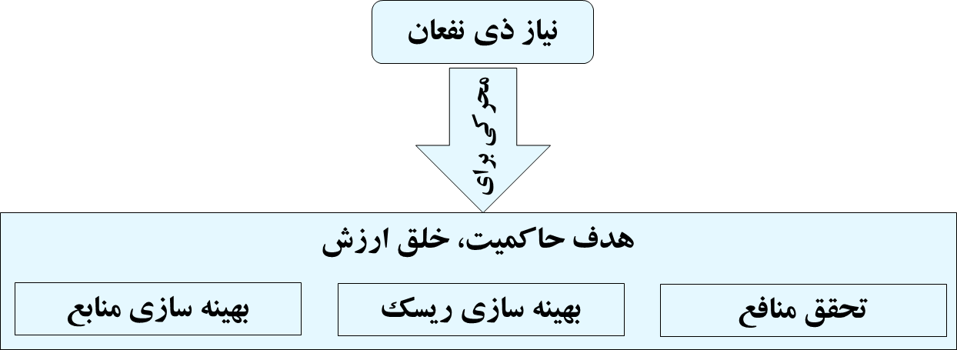

**اصل دوم : پوشش سرتاسری سازمان**

**این چارچوب از منظر سرتاسری به حاکمیت و مدیریت اطلاعات و فناوری های مرتبط به آن می پردازد. به این معنی که :**

**1- حاکمیت فناوری اطلاعات سازمان را با حاکمیت سازمانی یکپارچه می کند. در واقع کوبیت 5 با آخرین دیدگاه های حاکمیت همسو است.**

**2- کلیه واحد ها و فرآیندهای مورد نیاز برای حاکمیت و مدیریت اطلاعات سازمان و فناوری مربوطه را پوشش می دهد. به عبارتی کوبیت 5 به کلیه خدمات داخلی و بیرونی فناوری اطلاعات و کسب و کار پوشش می دهد.**

**توانمندسازهای حاکمیت(راهبری): منابع سازمان برای حاکمیت مانند چارچوب ها، اصول، ساختار، فرآیندها و تجارب هستند که به وسیله آنها اقدامات هدایت می شود و اهداف قابل دستیابی هستند. توانمندسازها شامل منابعی مانند قابلیت های خدمات(زیرساخت فناوری اطلاعات، برنامه های کاربردی و غیره)، افراد و اطلاعات می باشند. کمبود منابع یا توانمند سازها می تواند در توانایی ایجاد ارزش در سازمان اثر گذار باشد.**

**دامنه حاکمیت(راهبری): حاکمیت می تواند در کل سازمان، یک موجودیت، یک دارایی مشهود یا نا مشهود و غیره بکار گرفته شود. این یعنی امکان تعریف دیدگاه های مختلف از سازمان که حاکمیت بر آن اعمال می شود، وجود دارد. پس نیاز است سیستم حاکمیت به خوبی تعریف شود. دامنه کوبیت 5 کل سازمان است.**

**نقش‌ها، فعالیت‌ها و روابط: نقش‌ها، فعالیت‌ها و روابط راهبری تعریف می‌کند که چه کسی در راهبری درگیر می شود، چگونه درگیر می شوند، چه انجام می دهند و چگونه در دامنه هر نظام تعامل می کنند.**

**همچنین در حوزه راهبری و مدیریت تمایز واضحی بین فعالیت ها، واسطه ها و نقش‌ها وجود دارد.**

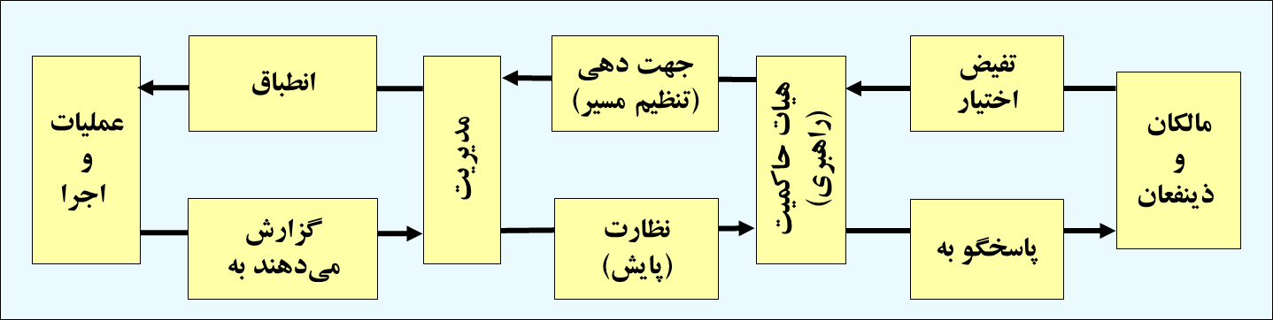

اصل سوم : **بکارگیری یک چارچوب یکپارچه**

**استانداردها و روش های زیادی مرتبط با فناوری اطلاعات وجود دارد که هر یک راهنمایی هایی در رابطه با زیرمجموعه ای از فعالیت ها فناوری اطلاعات را فراهم می‌کند. کوبیت 5 با سایر استانداردها و چارچوب های مرتبط بسیار همسو است، به همین جهت می تواند به عنوان چارچوب کلی برای حاکمیت فناوری اطلاعات بکار گرفته شود. از جمله این چارچوب ها:**

1. **با آخرین استانداردها و چارچوب های مرتبط بسیار همسو است.**
2. **چارچوبی کامل جهت یکپارچه سازی اثربخش سایر چارچوب ها، استانداردها و تجربیات مورد استفاده برای پوشش سازمان است.**
3. **یک معماری ساده برای ساختار دهی به راهنماهای آموزشی و تولید مجموعه محصولات یکپارچه ارائه می دهد.**
4. **کلیه دانش منتشر شده در چارچوب های مختلف ISACA را یکپارچه می کند از جمله آنها : BMIS,RiskIT, ValIT,ITAF,**
5. **همسویی با سایر استانداردها و چارچوب ها از جمله ITIL, TOGAF**

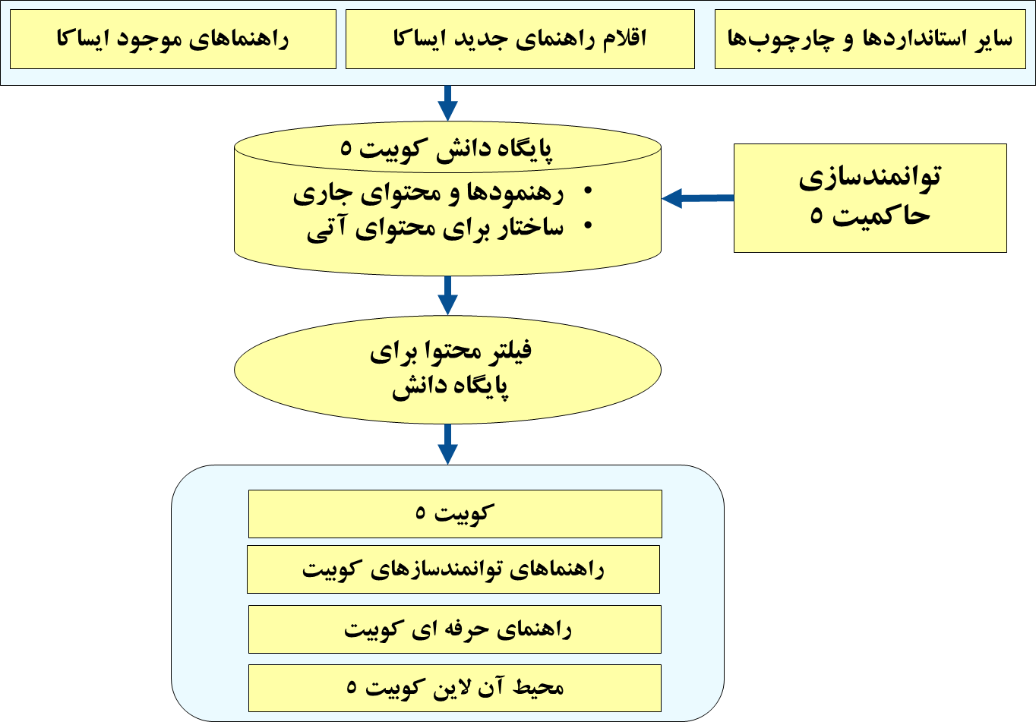

**اصل چهارم : توانمندسازی یک رویکرد کل نگر**

**توانمندسازهای COBIT5 ، عواملی هستند که به صورت فردی یا جمعی بر کاری که قرار است انجام شود تاثیر می گذارد. توانمندسازها بر اساس ابشار اهداف بکارگرفته می شوند. توانمندسازهای چارچوب COBIT5 در ۷ گروه زیر قرار می‌گیرند:**

1. **اصول، سیاست‌ها و چارچوب‌ها: ابزاری برای تبادل رفتار مطلوب به راهنمای عملی برای مدیریت روزانه هستند.**
2. **فرایندها : مجموعه ای ساختاریافته از تجربیات و فعالیت ها برای دستیابی به اهداف خاص و تولید مجموعه ای از خروجی ها در جهت رسیدن به اهداف کلی مرتبط با فناوری اطلاعات می باشد.**
3. **ساختارهای سازمانی : واحدهای کلید تصمیم گیری در سازمان هستند.**
4. **فرهنگ، اخلاق و رفتار : در بسیاری از اوقات، به عنوان یک عامل موفیت در فعالیت های حاکمیت و مدیریت شناخته می شود.**
5. **اطلاعات : سراسرهر سازمان و تشکیلاتی را فراگرفته است و شامل همه اطلاعاتی است که توسط سازمان تولیدو یا بکارگرفته می شود. اطلاعات برای تداوم و حاکمیت خوب سازمان مورد نیاز است؛ ولی در سطوح عملیاتی، اطلاعات در اغلب موارد محصول کلیدی خود سازمان است.**
6. **خدمات، زیر ساخت و برنامه های کاربردی : شامل زیرساخت، فناوری و برنامه های کاربردی است که به سازمان امکان پردازش فناوری اطلاعات و خدمات را می دهد.**
7. **افراد، مهارت‌ها و صلاحیت‌ها : به افراد وابسطه است و برای تکمیل موفقیت آمیز کلیه فعالیت ها و برای گرفتن تصمیمات درست و انجام اقدامات اصلاحی مورد نیاز است.**

**توانمندسازهای سازمان در کوبیت5**

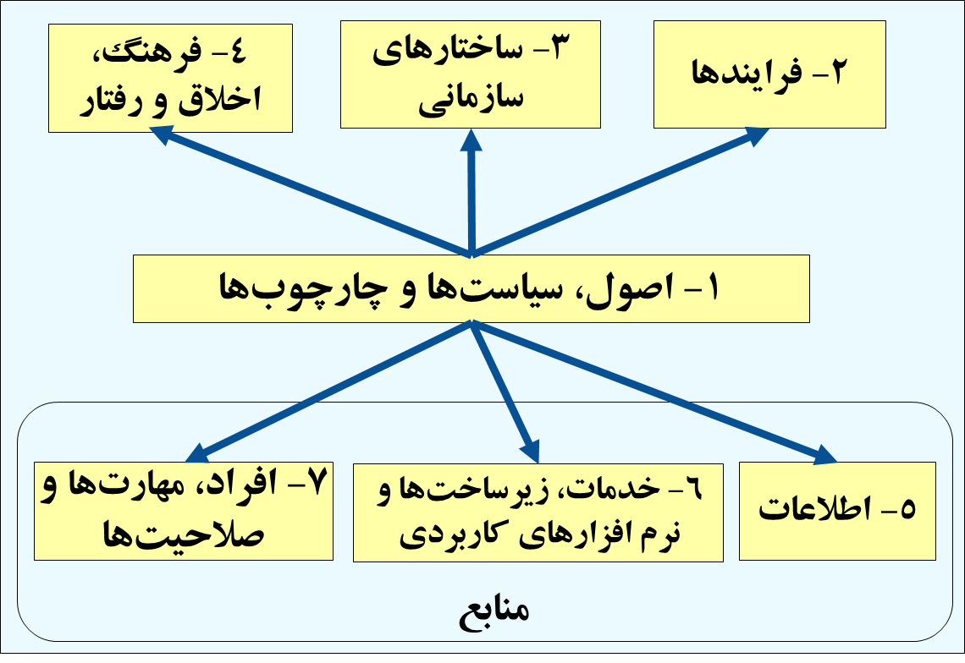

**اصل پنجم : جداسازی حاکمیت (راهبری) از مدیریت چارچوب کوبیت 5 بین حاکمیت و مدیریت، به شکل واضح تفاوت قائل شده است. این دو نظام، انواع مختلفی از فعالیت ها، ساختارهای سازمان و اهداف را شامل می‌شوند. با استفاده از تعریف حاکمیت و مدیریت به خوبی تفاوت آنها مشخص می شود.**

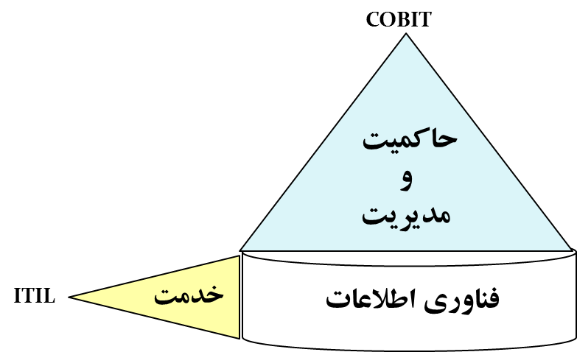**حاکمیت : تضمین می کند که نیاز ها، شرایط و انتخاب های ذی نفعان، ارزیابی شده است تا اهداف متعادل و مورد توافق سازمان که باید حاصل شوند، تعیین شده باشند. برقرار و اجرای دستورات از طریق اولویت بندی و تصمیم گیری تعیین شده و نظارت بر عملکرد و کارایی برای تحقق اهداف در نظر گرفته می شود.**

**راهبری فناوری اطلاعات در مجموع سیاست ها و رویه هایی است که چگونگی استفاده یک سازمان از منابع فناوری اطلاعات خود، به منظور تسهیل رهبری و کنترل آن منابع در زمینه تحقق هدف های کسب و کار سازمان را مشخص می کند. این حاکمیت بخشی از حاکمیت سازمانی و کسب و کار و فرآیندهای مرتبط با آن است. بدین وسیله سازمان اطمینان حاصل می کند که فناوری اطلاعات، به بقا و توسعه راهبردها و اهداف سازمانی کمک می کند. در بیشتر سازمان ها حاکمیت جزء مسئولیت های هیئت مدیره است و تحت رهبری شخصی به عنوان رئیس انجام می شود.**

**مدیریت: مدیریت فعالیت‌ها و عملیات را در راستای جهت‌گیری حاکمیت سازمان برای دست‌یابی به اهداف سازمان، برنامه‌ریزی، ایجاد و اجرا و بر آنها نظارت می‌کند. در بیشتر سازمان‌ها، مدیریت جزء مسئولیت‌های مدیر اجرایی تحت نظارت مدیرعامل است.**

# فصل سوم : دستاوردهای حاکمیت فناوری اطلاعات

# دستاوردهای حاکمیت فناوری اطلاعات

1- همراستایی سرمایگذاری‌ها و اولویت‌های فناوری اطلاعات با کسب و کار: سازمان باید برای دست یابی سریع تر و دقیق تر، کارایی و اثربخشی بیشتر خصوصا در جهت دستیابی به اهداف اصلی کسب و کار، میان تمام بخش‌ها هم راستایی ایجاد کند. فناوری اطلاعات از جمله مهمترین بخش‌ها است که امروزه نقشی پررنگ و تعیین کننده تر در موفقیت سازمان دارد. فناوری اطلاعات باید با راهبردها، اهداف و نیازهای کسب و کار سازمان هم راستا باشد، علاوه بر این باید نوعی فرآیند مداوم برای بهبود سازکارهای ارتباطی بین کسب و کار و فناوری اطلاعات با تمرکز بر اثر بخشی فناوری ایجاد شود.

2- مدیریت فعالانه مخاطرات: حاکمیت فناوری اطلاعات تعادل میان مخاطرات و منافع حاصل از فناوری اطلاعات را بهبود می‌بخشد.

هدف از اجرای مدیریت مخاطرات این است که سازمان بتواند به اهدافی چون تامین امنیت بیشتر برای سیستم‌های مبتنی بر ذخیره سازی، پردازش و انتقال اطلاعات سازمانی، اعمال مدیریت برای توجیه و بهینه سازی هزینه‌های فناوری اطلاعات و تصویب و تائید استانداردهای سیستم‌های مبتنی بر فناوری اطلاعات دست یابند.

3- بهبود عملکرد سازمانی: تشخیص اینکه پروژه یا خدمات فناوری اطلاعات از کسب و کار پشتیبانی می‌کند یا خیر و یا این که ارزش افزوده ای در آینده دارد یا نه، شفافیت در چگونگی عملکرد و استمرار عملکرد، تمرکز بر بهبود عملکرد و دست‌یابی به بهروش‌ها و اجتناب از هزینه‌های غیر ضروری و تکراری و افزایش قابلیت‌های الگو سازی از جمله ضرورت‌های حاکمیت فناوری اطلاعات است.

4- ایجاد سازمانی چابک: برای آنکه سازمان بتواند قابلیت خود را برای انجام عملیات رقابتی در بازار افزایش داده و همچنین توانایی تطبیق با محیط دائما متغیر بیرونی را داشته باشد، نیاز است نقش ارزش‌های فناوری اطلاعات در غنی سازی زیرساخت‌هایی که سازمان را به سازمانی چابک مبدل می‌سازد، در نظر گرفته شود.

5- شفافیت و پاسخگویی: افزایش شفافیت‌ها در هزینه‌ها، فرآیندها، سبد پروژه‌ها و خدمات فناوری اطلاعات و تعیین مسئولیت‌ها در تصمیم گیری، همچنین شفافیت در میزان بازگشت سرمایه و ارزش افزوده سهام دار، افزایش درک از هزینه‌های کلی فناوری اطلاعات و میزان بازگشت سرمایه گذاری‌های آن از جمله منافع و ضروریت‌های حاکمیت فناوری اطلاعات است.

6- شناسایی فرصت‌های همکاری فناوری اطلاعات: ریشه یابی فرصت‌هایی که ممکن است توجه و یا حمایت مالی کافی نشده باشد. در نظر گرفتن فناوری اطلاعات به عنوان شریک کسب و کار و شفاف شدن اینکه چه نقشی در دستیابی به اهداف سازمانی دارد.

* تسهیل در سرمایه گذاری مشترک با دیگر سازمان‌ها،
* تسهیل روابط کسب و کار با همکاران کلیدی فناوری اطلاعات (فروشندگان و تامین کنندگان)،
* رسیدن به رویکرد منسج برای مقابله با مخاطرات،
* مشارکت فناوری اطلاعات در راهبرد کسب و کار و بهبود واکنش نسبت به چالش‌ها و فرصت‌های بازار

7- نقش اطلاعات در سازمان: اگر قرار باشد اطلاعات به عنوان مهم ترین دارایی و منبع راهبردی سازمان باشد، توجه به ارزشی که فناوری اطلاعات ایجاد می‌کند بسیار ضروری و حیاتی است. به همین دلیل نیاز به تضمین ارزش خلق شده توسط فناوری اطلاعات، مدیریت مخاطرات مرتبط با آن و کنترل اطلاعات به عنوان عناصر کلیدی در حاکمیت هر سازمان محسوب می‌شوند.

8- دیدگاه قابل فهم از فناوری اطلاعات: از آن جایی که حاکمیت فناوری اطلاعات بخش جدایی ناپذیر حاکمیت سازمانی است، بنابر این نیاز به دیدگاه قابل درک از فناوری اطلاعات از سوی حاکمیت جهت پیاده سازی موفق هر گونه تغییری در سازمان احساس می‌شود. حاکمیت فناوری اطلاعات می‌تواند بینش‌ها و طرز تفکرات را به سمتی سوق دهد که فناوری اطلاعات به نحو صحیح و مسئولانه مورد استفاده قرار بگیرد. در واقع بینش و تفکرات صحیح که تغییرات کسب و کار را ممکن می‌سازد.

1. Chartered Institute of Management Accountant
2. Enterprise Governance of IT
3. IT Service Management
4. Control Objectives for Information and Related Technologies
5. IT Governance Institute
6. Information Systems Audit and Control Association